Министерство образования и молодежной политики

Свердловской области

ГАПОУ СО «Красноуфимский педагогический колледж»

**Практическое занятие №25.**

**Методики оценки персонала в системе управления эффективности работы**

МДК.05.01

**Составитель:** Авдеев И.А.

студент 44 группы,

специальность 09.02.05 «Прикладная информатика (по отраслям)»

**Преподаватель:** Анашкина Т.С., преподаватель математики и информатики

г. Красноуфимск

2024

Оглавление

1. **Метод оценки персонала в системе управления в компании Apple** 3
2. **Оценка эффективности работы в Walmart** 6
3. **Приложение** 9

# **Метод оценки персонала в системе управления в компании Apple**

Apple использует методику оценки персонала в системе управления **360 градусов** для оценки эффективности сотрудников и предоставления обратной связи для развития. Эта методика включает в себя сбор отзывов от коллег, руководителей, подчиненных и клиентов.

Процесс ежегодной проверки производительности Apple включает полугодовую проверку и проверку на конец года. Каждый сотрудник проверяется тремя или четырьмя руководителями, а также прямыми подчиненными и коллегами. Это помогает Apple получить более широкое представление о производительности каждого сотрудника и создать новый взгляд на то, как каждый сотрудник влияет на организацию и где можно внести улучшения.

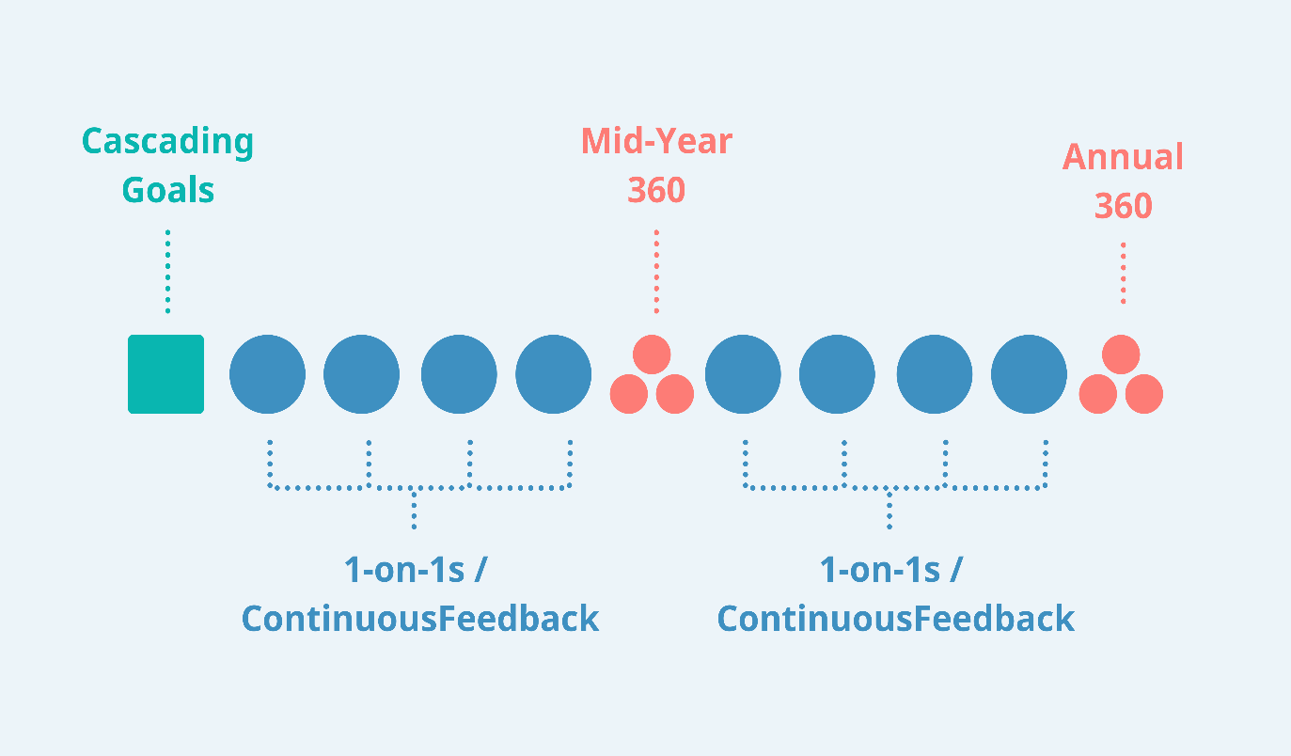

Процесс оценки:

* **Определение целей**: Apple определяет цели оценки, которые соответствуют бизнес-целям компании и ценностям.
* **Выявление участников**: Оцениваемый сотрудник выбирает коллег, руководителей, подчиненных и клиентов, которые будут предоставлять отзывы.
* **Разработка инструмента оценки**: Apple использует стандартизированный инструмент оценки, который включает в себя компетенции и поведенческие индикаторы, соответствующие целям оценки.
* **Сбор отзывов**: Участники заполняют инструмент оценки, оценивая сотрудника по различным компетенциям.
* **Анализ результатов**: Результаты оценки анализируются для выявления сильных и слабых сторон сотрудника.
* **Предоставление обратной связи**: Оцениваемому сотруднику предоставляется обратная связь по результатам оценки. Обратная связь фокусируется на сильных сторонах и областях для улучшения.
* **Разработка плана развития**: на основе обратной связи разрабатывается план развития, который помогает сотруднику улучшить свои навыки и эффективность.

Преимущества использования методики 360 градусов в Apple:

* **Всесторонняя обратная связь**: Методика 360 градусов обеспечивает всестороннюю обратную связь от различных источников, что дает более полное представление об эффективности сотрудника.
* **Объективность**: Отзывы от нескольких участников уменьшают предвзятость и повышают объективность оценки.
* **Развитие сотрудников**: Обратная связь помогает сотрудникам выявить свои сильные и слабые стороны и разработать планы развития для улучшения своей эффективности.
* **Улучшение коммуникации**: Процесс оценки способствует открытому общению и улучшает коммуникацию между сотрудниками и руководителями.

# **Оценка эффективности работы в Walmart**

В стремительно развивающемся мире бизнеса эффективная система управления эффективностью работы является краеугольным камнем успеха любой организации. Walmart, мировой гигант розничной торговли, проложил путь в этой области, внедрив всеобъемлющую систему оценки персонала, которая служит основой для непрерывного совершенствования и роста.

**Методы оценки эффективности работы**

Система оценки эффективности работы Walmart основана на следующих ключевых методах:

1. **Оценка на 360 градусов**: Этот метод подразумевает сбор отзывов от коллег, руководителей и подчиненных, что обеспечивает многогранную перспективу на эффективность сотрудника.
2. **Оценка достижений персонала:** Оценка достижений персонала является наиболее распространенным методом оценки, используемым Walmart. Этот метод фокусируется на оценке конкретных результатов и достижений сотрудников в соответствии с установленными целями и ожиданиями. Оценки достижений персонала обычно проводятся ежегодно или полугодово и включают в себя обратную связь от руководителей, коллег и клиентов.
3. **Поведенческая оценка:** Поведенческая оценка фокусируется на оценке наблюдаемого поведения сотрудников. Этот метод включает в себя использование контрольных списков или шкал оценок для оценки конкретных поведенческих навыков и компетенций сотрудников. Поведенческие оценки часто используются для оценки сотрудников на руководящих должностях или в ролях, требующих взаимодействия с клиентами.
4. **Оценка по компетенциям:** Оценка по компетенциям фокусируется на оценке конкретных навыков, знаний и способностей сотрудников. Этот метод включает в себя использование контрольных списков или шкал оценок для оценки сотрудников по заранее определенному набору компетенций. Оценки по компетенциям часто используются для оценки сотрудников на технических должностях или в ролях, требующих специализированных знаний.
5. **Самооценка:** Самооценка включает в себя оценку сотрудниками своей собственной работы. Этот метод может использоваться для дополнения других методов оценки и может помочь сотрудникам повысить самосознание и ответственность за свою работу. Самооценки часто используются в сочетании с другими методами оценки для обеспечения более полной картины эффективности работы сотрудников.

**Преимущества всесторонней оценки**

Всеобъемлющая система оценки эффективности работы Walmart предлагает ряд преимуществ, в том числе:

* **Повышенная объективность**: Разнообразные методы оценки снижают субъективность и обеспечивают более справедливую оценку эффективности работы.
* **Постоянное совершенствование**: Регулярные проверки и обратная связь помогают сотрудникам выявлять области для улучшения и принимать меры для повышения своей эффективности.
* **Улучшенное взаимодействие**: Система оценки способствует открытому общению между руководителями и сотрудниками, создавая доверительную и поддерживающую рабочую среду.
* **Повышенная мотивация**: Признание и вознаграждение за достижения мотивируют сотрудников к дальнейшему росту и развитию.

Система управления эффективностью работы Walmart служит образцом для других организаций, стремящихся оптимизировать производительность своих сотрудников. Благодаря всесторонним методам оценки, четким целям и постоянной обратной связи Walmart создает среду, в которой сотрудники могут процветать, а организация может достигать своих бизнес-целей.

# **Приложение**

1. «Как Apple управляет производительностью» [Электронный ресурс] Режим доступа - <https://www.performyard.com/articles/apple-performance-management#:~:text=Apple’s%20annual%20performance%20review%20process,where%20improvements%20can%20be%20made>
2. «Walmart: Управление производительностью и обучение» [Электронный ресурс] Режим доступа - <https://business-essay.com/walmart-performance-management-and-training/>